0808


秋のBeauty Up目前。VOCEST！たちが大丸・松坂屋をレポート♪
- 半角英数含め38文字まで

2018.08.08
秀島様に肩書き確認中です。
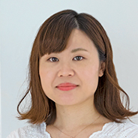
村川

大丸・松坂屋では8.22（水）から「秋のBeauty Up」がスタートします！今回は、あの美容雑誌「VOCE」とコラボ♡盛りだくさんな企画をご用意しています。
それに先駆け、「VOCE」の公式サイトでは、本日より「VOCEST！がいくコスメフロアレポート」と題し、大丸・松坂屋のコスメフロアをご紹介する記事が公開されています！

美容大好き！なインフルエンサーVOCEST!がコスメフロアを紹介。
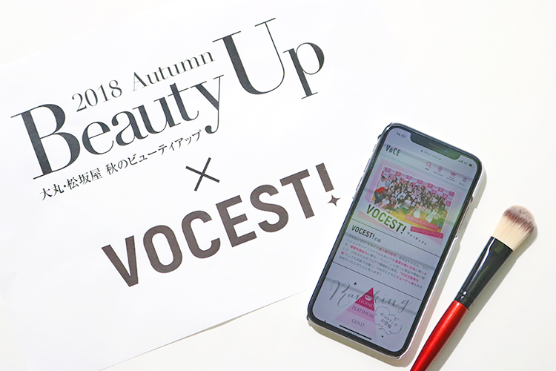

“VOCEST! ”は、「VOCE」の誌面や公式ブログで情報を発信するインフルエンサー集団のこと。美容はもちろん、ファッションやライフスタイルのトレンドも敏感にキャッチしていて、美容ツウも憧れる存在です。
「VOCEST！がいくコスメフロアレポート」では、彼女たちが大丸・松坂屋9店舗のコスメフロアを徹底取材！これまで数々のコスメを試してきたVOCEST！ならではの視点で、さまざまなアイテムやサービスをご紹介します。
今日から順次公開され、読み応えたっぷり♡9.1(土)公開の記事では、VOCEST！の最高クラス“レジェンド”の称号を与えられ、「秋のBeauty Up」カタログのカバーガールを務める高橋愛さんも登場予定です。

大丸東京店で、VOCEST！平八重 琴乃さんをキャッチ！
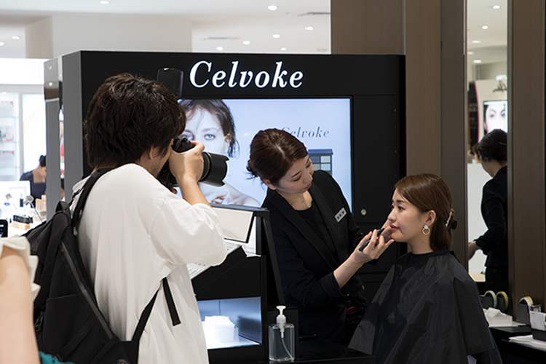

本日公開の記事では、VOCEST！の平八重琴乃さんが、デート前や飲み会前に立ち寄りたくなるコスメをテーマに、大丸東京店を取材。メイクのタッチアップから肌分析、ヘアケアや香水選びなど9ブランドのサービスやアイテムを体験しました。
DEPACOはその取材に同行し、平八重さんに感想を伺って来ました♪

大丸東京店は、あらゆるシーンに活躍する“美の駆け込み寺”。
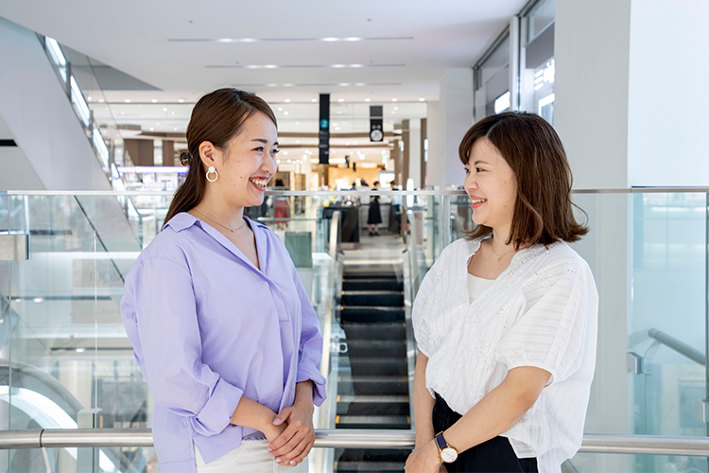

現在、PRの仕事で大忙しの平八重さん。百貨店のコスメフロアは、「美容雑誌やネットでチェックした商品を実際に見て、試して手に入れたい派」だから、仕事終わりによく利用しているんだそう。
「今日は、メイクからスキンケアまでいろいろなアドバイスをいただけ、とても勉強になりました。プロの方に相談しながら、おすすめのアイテムを選んでもらえ、まさに “働く女子のための美の駆け込み寺”ですね。秋は新製品が気になる季節なので、これからも度々訪れたいです」とうれしいコメントをいただきました♪

「VOCEST！がいくコスメフロアレポート」は、大丸・松坂屋の魅力とデパコス愛が詰まった記事に仕上がっています！ぜひチェックしてくださいね。

●本日公開
取材:大丸東京店
VOCEST！:平八重琴乃さん
→リンク

●8.11(水)公開
取材:大丸京都店
VOCEST！:青野未来さん

●8.15(水)公開
取材:松坂屋名古屋店
VOCEST！:takamiさん

●8.18(土)公開
取材:松坂屋上野店
VOCEST！:石本花さん

●8.25(土)公開
取材:大丸梅田店
VOCEST！:中嵜柚香里さん

●9.1(土)公開
取材:大丸札幌店
VOCEST！:高橋愛さん

